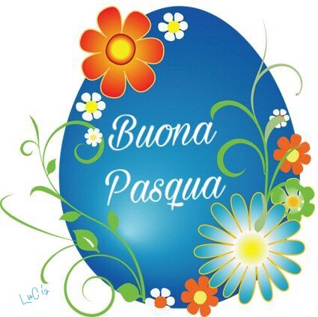

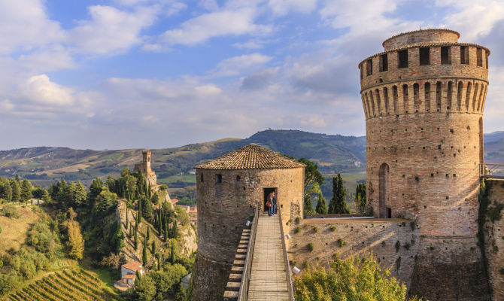
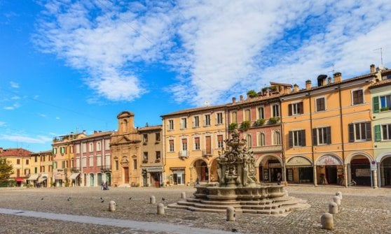
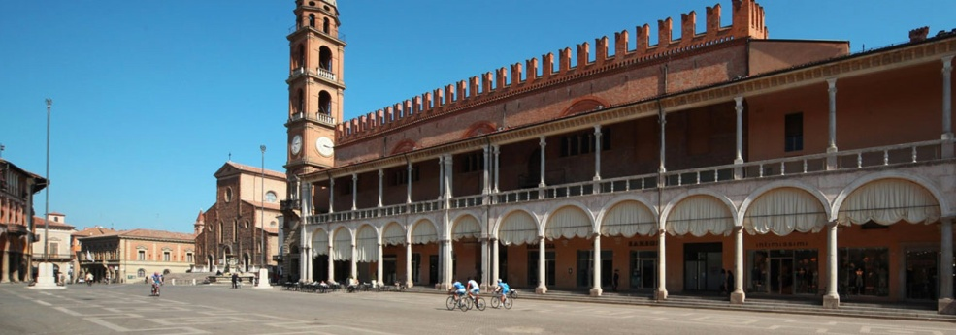
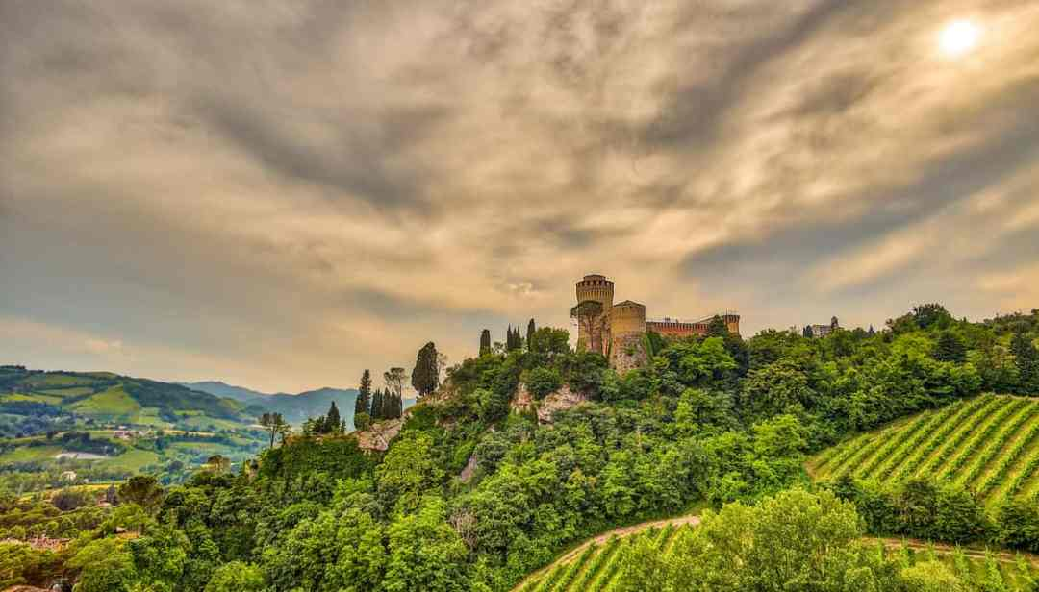

3 - 5 Aprile 2021
Brisighella – Forlì – Cesena – Faenza

Quota individuale 335,00 €
(Quota valida per minimo 30 pax)

Supplemento camera singola: 60,00 €
Acconto di: 120,00 €
Saldo entro il 5/03/2021
Organizzazione Tecnica: Tga Viaggi
ETSI Sede di Novara – Via dei Caccia 7/B - tel. 0321/6751054-42 fax 0321/6751041 etsi@cislnovara

1° Giorno Sabato 3 Aprile: Brisighella:
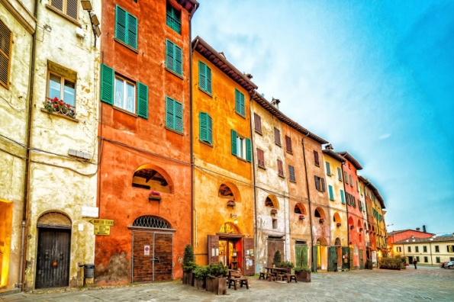
Ritrovo dei partecipanti nel luogo convenuto a Novara e partenza per l’Emilia Romagna. Arrivo in hotel, sistemazione nelle camere riservate e pranzo. Nel pomeriggio visita con guida di Brisighella. Nicchia elegante e vetrina di pregio, il borgo medievale di Brisighella è tra i “Borghi più belli d’Italia” dove si mescolano assieme cultura, arte, colore e gastronomia. Il paese è posto ai piedi di tre pinnacoli di gesso su cui poggiano la Rocca Manfrediana, la Torre detta dell’Orologio e il Santuario del Monticino. Il borgo, composto da un dedalo di viuzze acciottolate, tratti di cinta muraria, scale scolpite nel gesso, racchiude l’antica Via del Borgo meglio nota come “Via degli Asini” per il ricovero che offriva agli animali dei birocciai, una strada sopraelevata e coperta illuminata da archi di differente ampiezza. Un ‘cuore’ di piazzette e strette vie dove i palazzi storici diventano le quinte di scena alle manifestazioni che esaltano i prodotti della terra. Al termine trasferimento in hotel per la cena ed il pernottamento.

2° Giorno Domenica 4 Aprile: Forlì – Cesena:
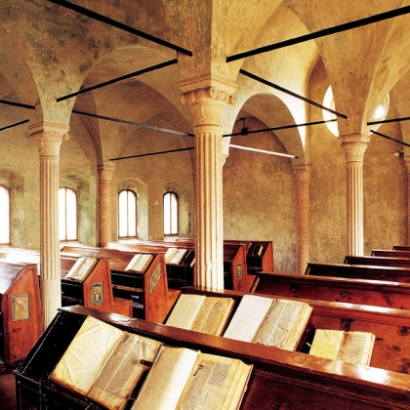
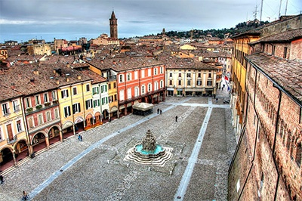
Prima colazione in hotel e mattinata libera per partecipare alla Santa messa o per una passeggiata in relax. Pranzo speciale di Pasqua in hotel. Nel pomeriggio partenza per la visita con guida di Forlì, città d’arte ma non solo. Negli ultimi anni ha avuto una rapida evoluzione dovuta alla costruzione di nuovi edifici, il restauro di monumenti importanti ed un rinnovato contesto urbano. Quest’ultimo ha portato ad una maggiore sensibilità per il patrimonio artistico, architettonico e culturale. Forlì è decisamente a misura d’uomo e porta il visitatore alla scoperta di tesori d’arte, autentiche testimonianze di una ricchezza storica e culturale degna della massima attenzione. Si continua con la visita con guida alla vicina Cesena, città di origini umbro-etrusche. Conobbe un’epoca di magnificenza al tempo dei Malatesta che diedero al centro storico il volto odierno e la famosa Biblioteca Malatestiana. È piacevole perdersi per le strette vie del centro sempre vivo grazie ai suoi innumerevoli negozi. Rientro in hotel per la cena e il pernottamento.

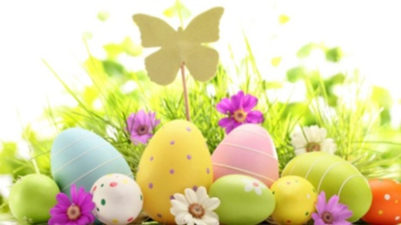

3° Giorno Lunedi 5 aprile: Faenza:
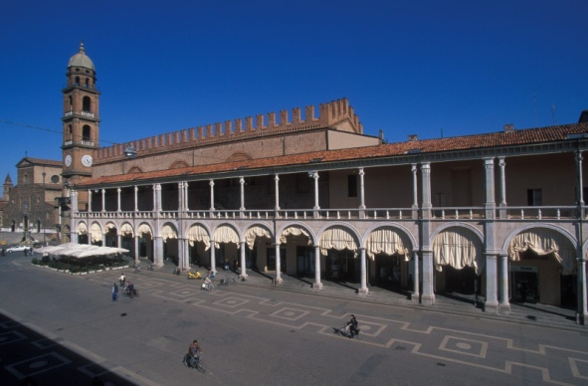
Prima colazione in hotel e partenza per la visita libera di Faenza con sosta alla Bottega di ceramiche.
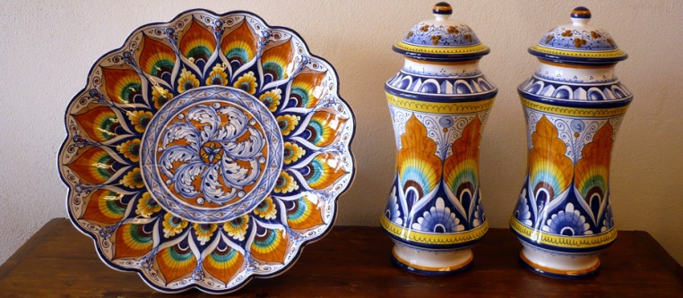
Sinonimo internazionale di ceramica, faiance è infatti ancora oggi il nome della maiolica in molte lingue europee la cui antica tradizione artigianale risale al XII secolo. Faenza, di origine romana, è una splendida città d’arte la cui fama brillava nel periodo rinascimentale per la produzione di oggetti in ceramica, di squisita fattura, esportati in molti Paesi europei. Qui l’arte della ceramica ha coniugato il nuovo all’antico e un vivace senso artistico si ritrova nelle botteghe artigiane come negli splendidi palazzi, nei pregevoli arredi urbani e nelle scuole d’arte. Le 60 botteghe attualmente in attività, concentrate soprattutto nel centro storico, offrono al turista la possibilità di fare acquisti unici introvabili altrove. Rientro in hotel per il pranzo. Nel pomeriggio partenza per il rientro a Novara con arrivo previsto in serata.

La Quota comprende:
- Accompagnatore etsi
- Bus come da programma
- Sistemazione in hotel 3*** Riolo Terme o dintorni
- Trattamento di pensione completa con bevande (¼ di vino e ½ acqua) dal pranzo del primo giorno al pranzo dell’ultimo
- N° 2 visite guidate a: Brisighella e Forlì/Cesena
- Assicurazione medico bagaglio

La Quota non comprende:
- Ingresso alla Biblioteca Malatestiana Euro 5.00
- Altri eventuali Ingressi ed extra personali in genere e tutto quanto non espressamente indicato in “La Quota Comprende”
- Imposta di soggiorno da pagare in hotel.

